圖書管理系統
軟體工程期末報告
曾士桓教授
曾博約、許敬承

摘要
提供辦公室、個人管理圖書、圖書館，以方便管理書籍與借閱者資料。
- 研究目的
圖書館是每間學校或縣市藏書最多的地方，但是我們從來不知道圖書館管理系統內部的運作方式，要如何準確的紀錄每本書的流向以及書籍資料等等，同時管理上萬筆會員的資料，真是一大考驗。
本專題，研究如何從軟體工程的角度，去設計一個圖書管理系統，以利開發者可以遵循報告內容，實作出該系統。
- 研究方法
研究方法中，首先我們歸類出，一般在圖書館中，使用者與管理員有什麼樣的關係，並使用使用者案例圖來輔助說明，在依照使用案例圖，列出產生需求規格說明這其中需要完成什麼樣的工作，完成需求規格後，畫出類別圖以便程式碼的撰寫。

  - 使用案例圖
我們將一般使用者和管理員之間使用不同功能的關係顯示出來，如圖1所示。
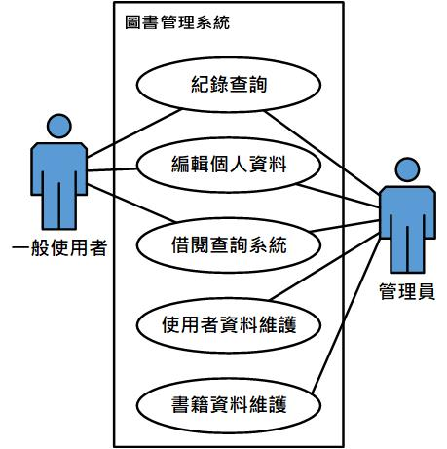
圖1.使用案例圖

2.2需求規格
定義此系統需要有什麼功能，並詳細地描述使用目的，如圖2、圖3所示。

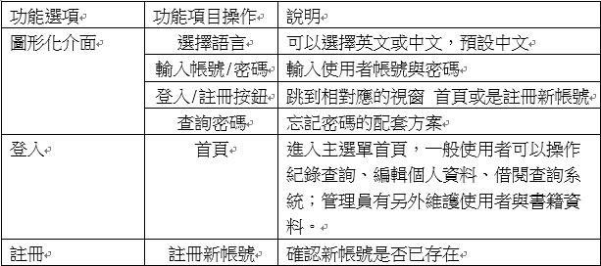
圖2.需求規格
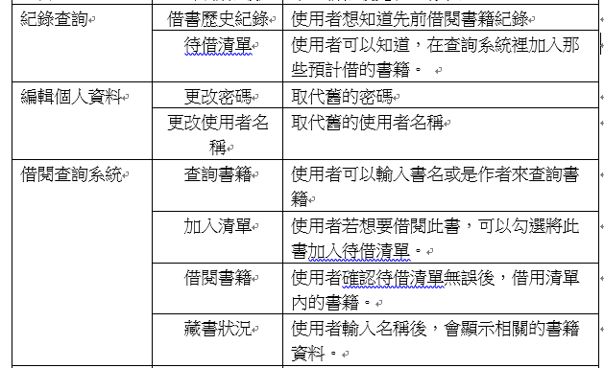
圖3.需求規格
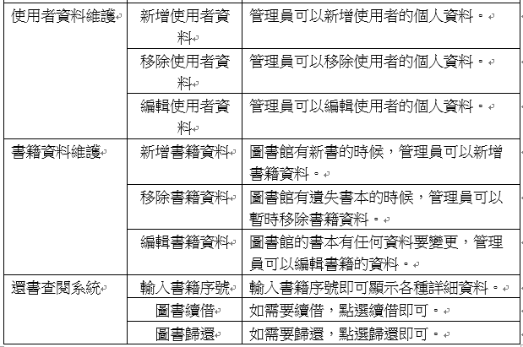
圖4.需求規格

2.3類別圖
描述系統的類別集合，以及類別的屬性和類別之間的關係，如圖4所示。

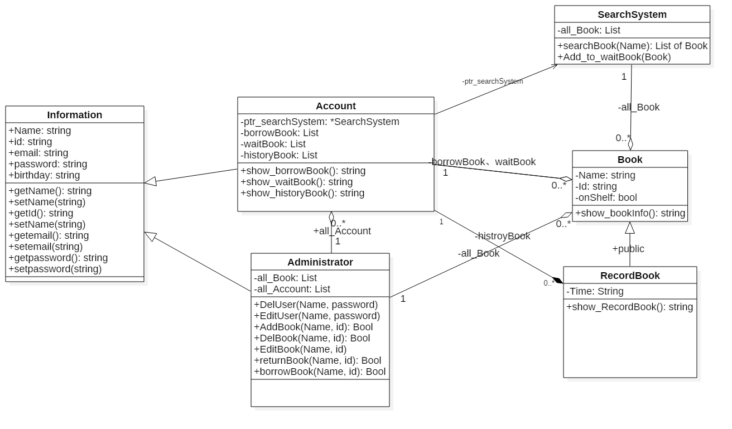
圖5.類別圖
2.4預期畫面

- 登入畫面
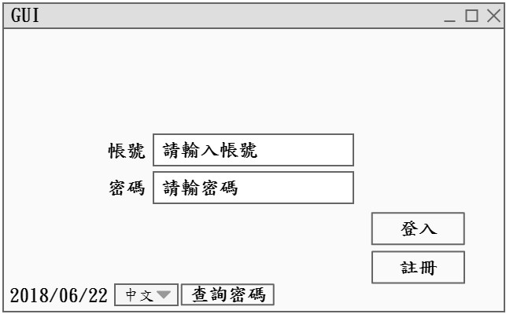
圖6.登入畫面

- 註冊畫面
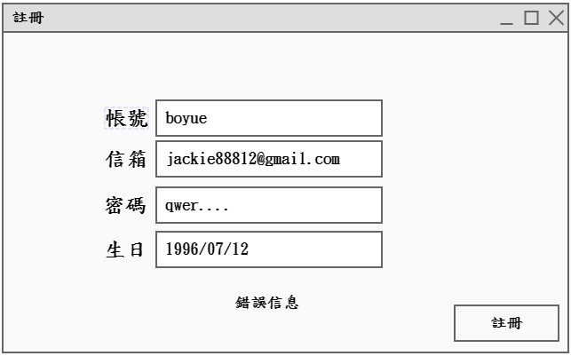
圖7.註冊畫面

- 系統首頁
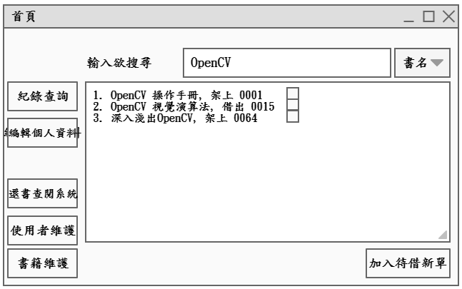
圖8.系統首頁

- 紀錄查詢
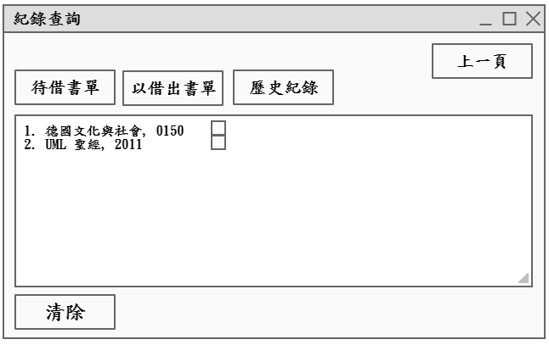
圖9.紀錄查詢

- 編輯個人資料
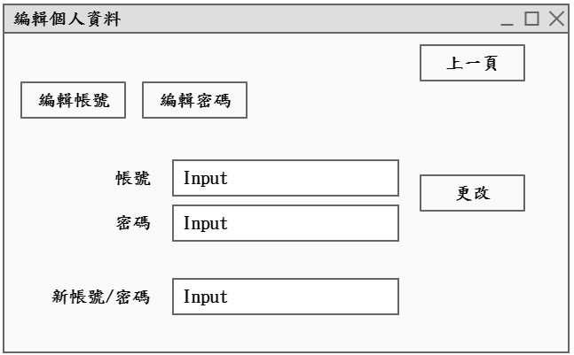
圖10.編輯個人資料

心得
透過這堂課，才發現我們對於軟體開發流程完全是錯誤的觀念。在之前不管是做作業或是做專題，我們都沒有事先有完整的規劃就開始打程式，但是以往的經驗不是打出來的程式碼非常的冗贅就是功能非常不齊全，所以自從上完這堂課後，我們在做任何事情前都應該有條理地列出功能需求以及對應的關係，這樣在開發一套軟體的時候才能省下更多時間。

參考文獻
- 郭尚君, C++入門進階，2010/08/26
- Mark Summerfield, 精通Python3程式設計(第二版)，2010/11/24
- Eric Matthes, Python crash course，2015/11

附錄
圖書管理系統
曾士桓教授
曾博約、許敬承
人力成本
項次 | 工作項目 | 說明 | 工時 | 單價(元) | 金額(元)
1 | 資料收集 | 文獻蒐集、探討 | 15 | 140 | 2,100
2 | 程式編寫 | 程式碼編寫 | 30 | 140 | 4,200
3 | 雜項工作 | 專題報告製作 | 20 | 140 | 2,800
4
5
6
7
8
9
10
 | 合計 |  |  |  | 9,100
組員貢獻度 (全部組員貢獻度合計100%)
學號 | 姓名 | 主要工作項目 | 貢獻度(%)
0351087 | 許敬承 | 資料收集、協助其他事項 | 35
0351091 | 曾博約 | 程式編寫、進度規劃、口頭報告 | 65

